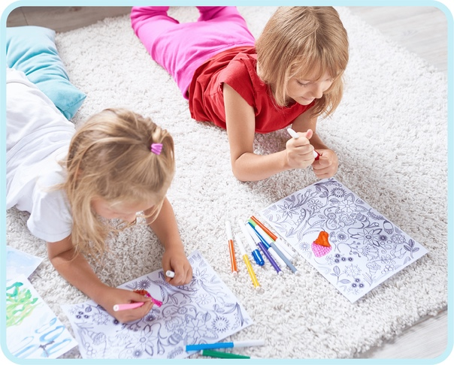

Однажды на консультации родители задали мне вопрос, о важности рисования, а именно раскрашивания раскрасок. Так что же, это? Простое времяпрепровождения, развлечение или важное занятие для всестороннего развития ребёнка. И тут мне на глаза попался пост Косиновой Е.М. Скажу немного слов об этом человеке.

Елена Михайловна Косинова – научный сотрудник Института коррекционной педагогики, логопед, автор тематических пособий.

Елена Михайловна выпускает в свет пособия по артикуляционной гимнастике, книги по развитию речи у детей от двух до семи лет, а также рабочие тетради, помогающие обучить ребенка грамоте. Ее издания очень популярны как среди специалистов, так и среди родителей. В число публикаций педагога входят следующие издания:

* «Уроки логопеда. Игры для развития речи»;
* «Логопедический букварь»;
* «Уроки логопеда. Тесты на развитие речи для детей от 2 до 7 лет»;
* «Моя первая книга знаний. Обо всем на свете. Упражнения для развития речи»;
* «Домашний логопед».

Вот что, думает о значение рисования для развития детей Елена Михайловна.

«Детское рисование – недооценённый вид деятельности в работе с детьми. Чаще рисование рассматривают в аспекте развития творческих способностей, развития эмоциональной сферы ребёнка и самовыражения. Но рисование великолепно формирует сенсомоторные связи глаз-рука. Поэтому для подготовки к школе не только учим гласные и согласные, но и рисуем!  
 Главным суперупражнением для подготовки руки к письму является раскрашивание. Но многие родители совершенно не понимают, в чём его польза: какая-то не очень творческая и механическая работа.  
Когда ребёнок учится писать – этот навык формируется и стабилизируется на протяжении нескольких лет- большая нагрузка падает на мышцы кистей и пальцев, на мышцы предплечий (да и спина работает!). Именно они обеспечивают хороший захват ручки/карандаша и устойчивое положение тела за столом‼

Есть ещё очень важный момент. Ребёнок должен не только уметь взять правильно карандаш/ручку и написать 2-5 букв, но и справляться с постепенно увеличивающейся нагрузкой: со временем писать нужно больше и быстрее. Часто встречаются дети, которые могут писать правильно и хорошо, но только в медленном темпе, а с нагрузкой в классе не справляются. Начинает «портиться» почерк. Иногда это происходит в начале второго класса, когда резко увеличивается объём письма в классе и дома. В чём причина? Одна из причин может быть связана с тем, что нет ВЫНОСЛИВОСТИ мышц.  
 И вот эта выносливость, а также зрительно-моторные координации и произвольное управление своими движениями, тренируются в процессе раскрашивания:

✔ребёнок учится видеть границы рисунка,

✔учится где-то притормаживать свои размашистые движения, где-то, наоборот, увеличивать амплитуду движений.  
 ✔Кроме этого, в раскрашивании формируется и тренируется способность к произвольному напряжению и расслаблению мышц: где-то нужен нажим сильнее, а где-то слабее. Но произвольное управление нажимом формируется только при раскрашивании КАРАНДАШАМИ. Сначала мягкими, а потом – менее мягкими. Но не фломастерами! Их можно использовать только на первых этапах в среднем дошкольном возрасте.  
 ✔ процессе раскрашивания тренируются разнообразные движения кисти руки. Но это происходит, только если раскрашивать правильно: не вертеть лист, а изменять положения кисти рабочей руки.  
И последнее методическое замечание. Даже не замечание, а вопль души. Мне часто приносят целые сумки раскрасок детей, но смотреть на то, что внутри, слабонервным нельзя. И это не про то, что у ребёнка не получается, а мы вот продолжаем требовать. Это про то, что взрослый должен быть рядом, обучая ребёнка и постепенно уменьшая свою помощь.  
Правило такое: лучше хорошо раскрасить один маленький мячик, чем целый альбом без соблюдения правил. Основные правила раскрашивания, чтобы оно приносило пользу, все знают: стараться не выходить за контур, раскрашивать в одном направлении или менять направление, изменяя движения кисти, а не вращая лист бумаги, не оставлять белых пробелов»  
[#логопедКосинованарушенияпочерка](https://vk.com/feed?q=%23%D0%BB%D0%BE%D0%B3%D0%BE%D0%BF%D0%B5%D0%B4%D0%9A%D0%BE%D1%81%D0%B8%D0%BD%D0%BE%D0%B2%D0%B0%D0%BD%D0%B0%D1%80%D1%83%D1%88%D0%B5%D0%BD%D0%B8%D1%8F%D0%BF%D0%BE%D1%87%D0%B5%D1%80%D0%BA%D0%B0&section=search)

Я думаю что, это исчерпывающий ответ, на такой казалось бы простой вопрос!

Учитель-дефектолог: Куркина Ю.Н.